附件：

一、毕业生学历图像校对流程
1、学生登录中国高等教育学生信息网（学信网）（http://www.chsi.com.cn），点击“图像校对”如图1示：
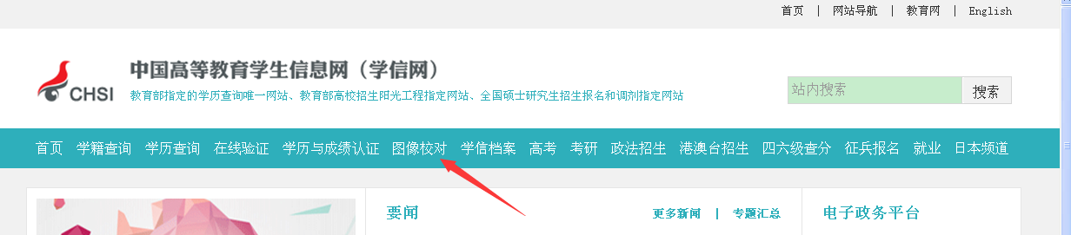
图1
2、点击“登录学生档案”如下图2示：
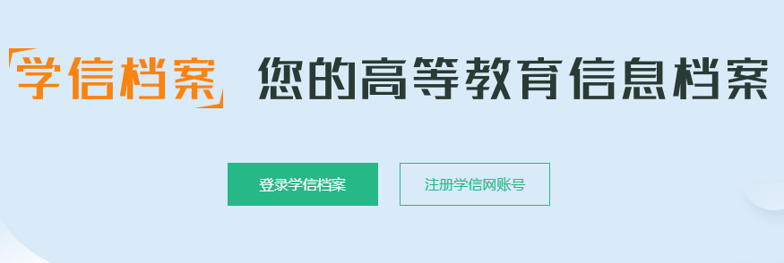
图2
3、输入用户名和密码，或者用“微信登录”或者“支付宝登录”如图3所示：
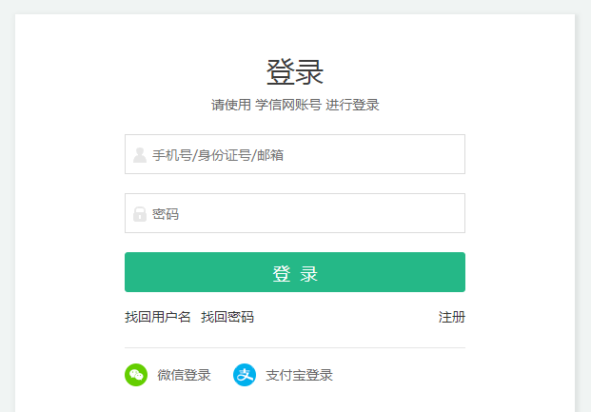
图3
4、进入学信档案后点击“毕业证书图像校对”，如图4所示：
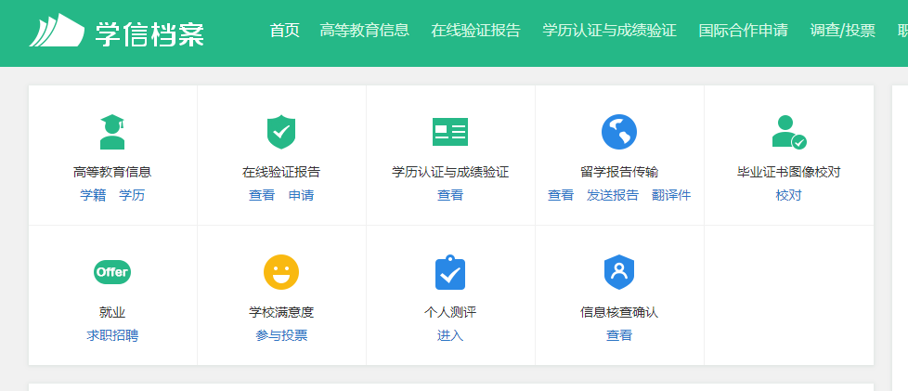
图4
5、出现学生的学籍信息，在左下角有毕业照片，查看是否本人，在最下角点击“正确”。
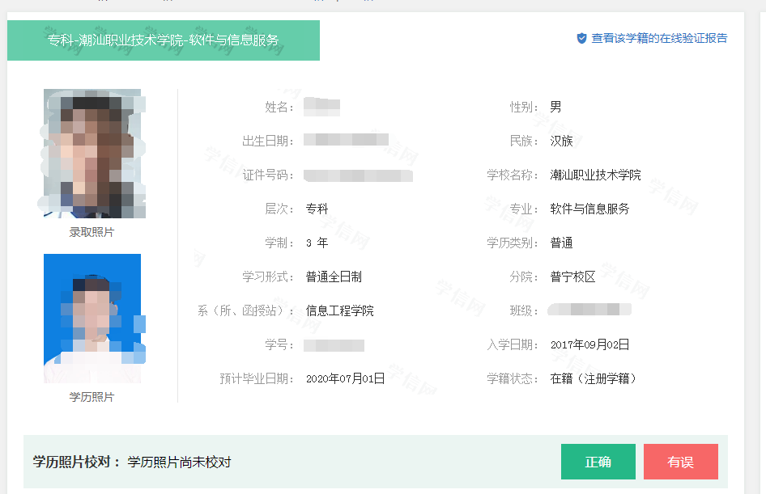

图5
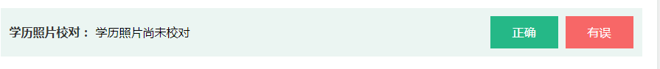
图6
6、在“学历照片完全正确”中再次核对个人信息后点击“确定”，对本次照片做个评价后提交，完成本次图像核对。
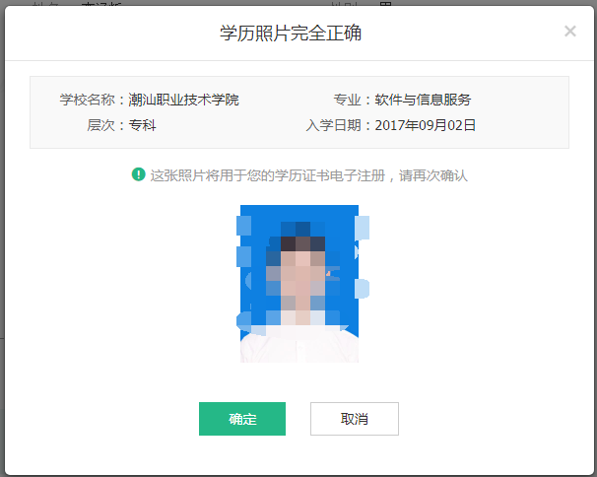
图7
7、如有错误直接退出系统，无需填写错误意见，并及时联系教学管理部A314陈老师，联系电话：0663-2290569，QQ：38051099。
8、 相关信息正确核对无误后请一定提交确认信息，否则学历照片将不能关联至毕业信息，影响毕业证的正常发放。

二、常见问题及解决办法
1、如果忘记“用户名”或“密码”，可以通过“找回用户名”或“找回密码”，或者根据提示用“微信”或“支付宝”登录，如下图
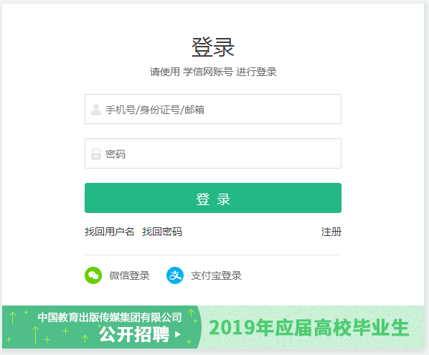
2、使用新手机号码注册，重新获得短信校验码，验证码不能频繁获取，否则会锁定24小时。（重新注册时，密保邮箱必须是从未注册使用过的，否则注册会失败。）
3、如身份证号被注册了，怎么办？
解决身份证号重号问题可用以下方式解决：
（1）下载APP,根据相关提示完成身份证重号问题
（2）联系客服，上传身份证正反面照片，五日内可以重新注册。联系学信网客服协助处理。客服电话：010-82199588，客服邮箱：kefu@chsi.com.cn。（这个方法不建议，处理时间很久，有时超过五日）

